Z-TEST VS t-TEST
(based on the decision tree in your notes)

1️⃣ First question: Do you know the population standard deviation (σ)?
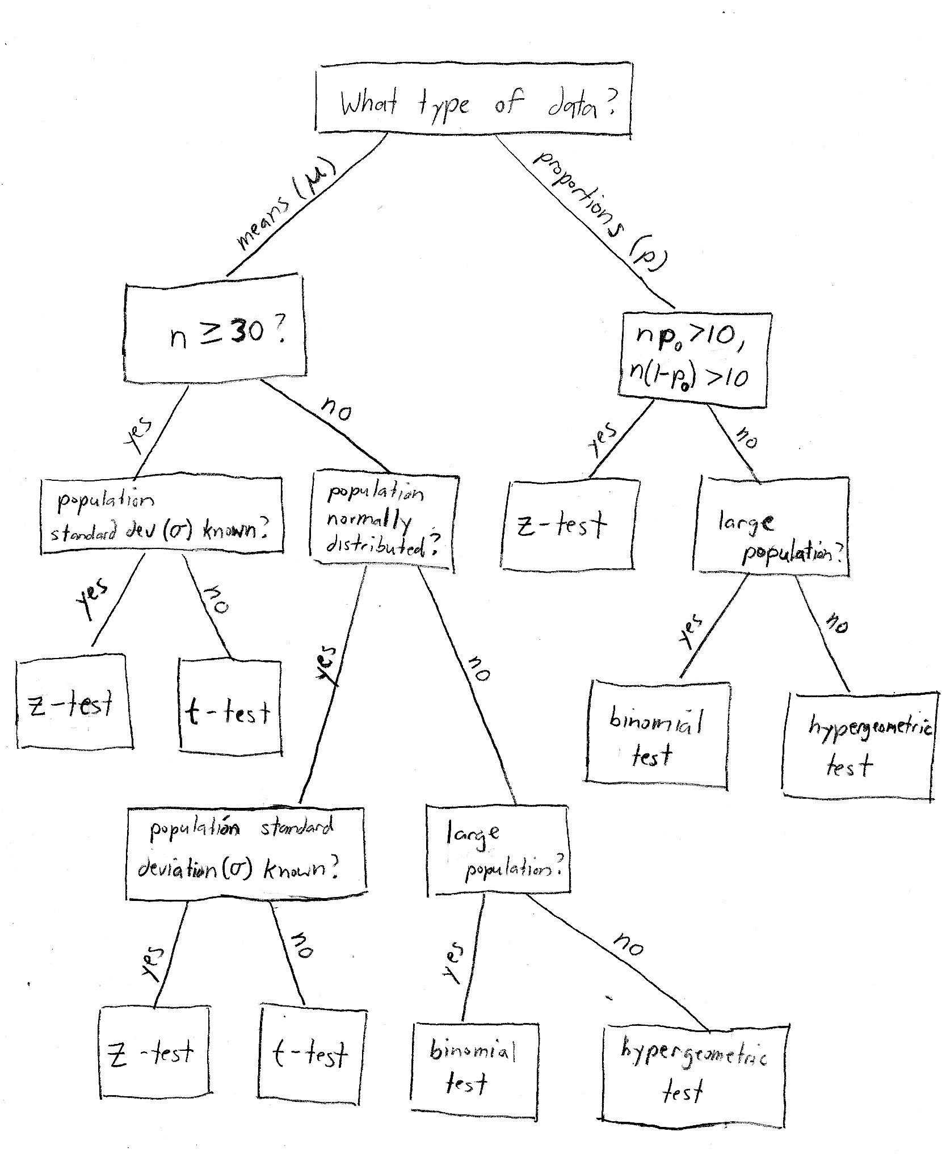
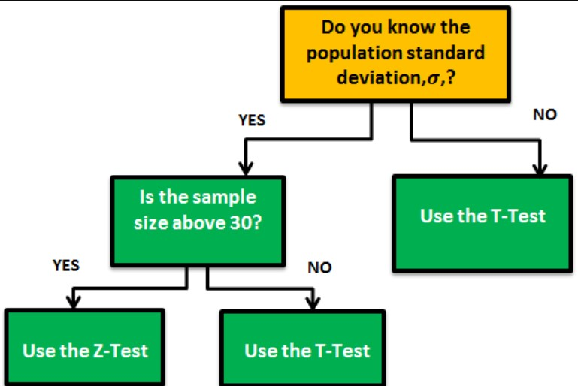
❓ “Do you know the population standard deviation?”
🔹 If NO:
➡️ Use a t-test
This is the most important rule.

2️⃣ If YES → second question
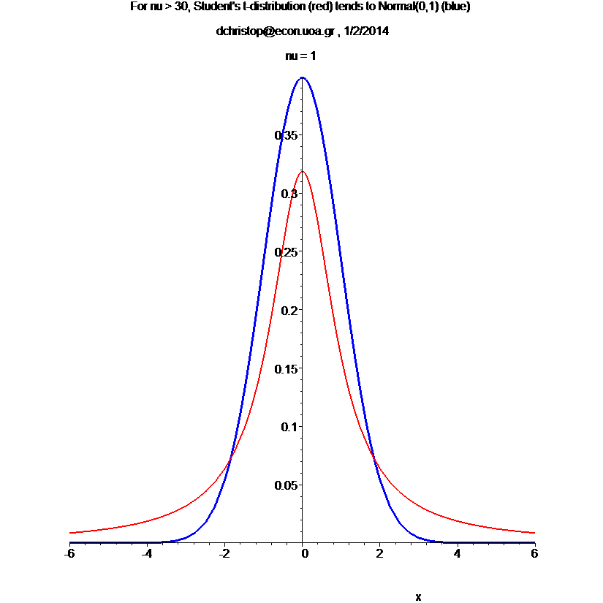
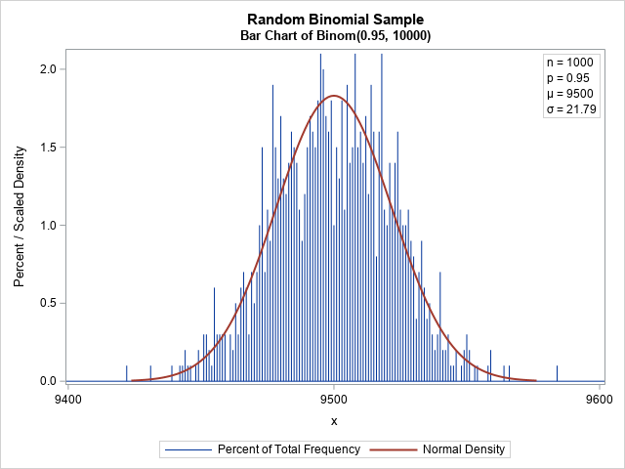
❓ “Is the sample size greater than or equal to 30?”

3️⃣ Sample size decision
🔹 If n ≥ 30:
➡️ Use a Z-test
Reason:
- large sample
- σ known
- normal approximation works well (CLT)

🔹 If n < 30:
➡️ Use a t-test
Reason:
- small sample
- more uncertainty
- t-distribution has heavier tails

4️⃣ Complete decision logic (summary table)
Question | Answer | Test
Is σ known? | No | t-test
Is σ known? | Yes | next
Is n ≥ 30? | Yes | Z-test
Is n ≥ 30? | No | t-test

5️⃣ Why does this make sense?
- Unknown σ → estimation needed → t-distribution
- Small samples → higher uncertainty → heavier tails
- Large samples → normal behavior → Z-distribution

🔑 FINAL ENGLISH EXAM SENTENCE
If the population standard deviation is unknown, use a t-test.
If it is known and the sample size is large (n ≥ 30), use a Z-test.

Z-PRÓBA VS t-PRÓBA
(a jegyzeted döntési fája alapján)
📌 A jegyzet fő kérdése:
When to use t-test vs z-test?
Az ábra egy döntési fát (decision tree) mutat, amit lépésről lépésre követünk.

1️⃣ Első kérdés: Ismered a populáció szórását (σ)?
❓ „Do you know the population standard deviation (σ)?”
🔹 Ha NEM ismered σ-t:
➡️ Használj t-próbát
📌 Ez a legfontosabb szabály.

2️⃣ Ha IGEN, ismered σ-t → második kérdés
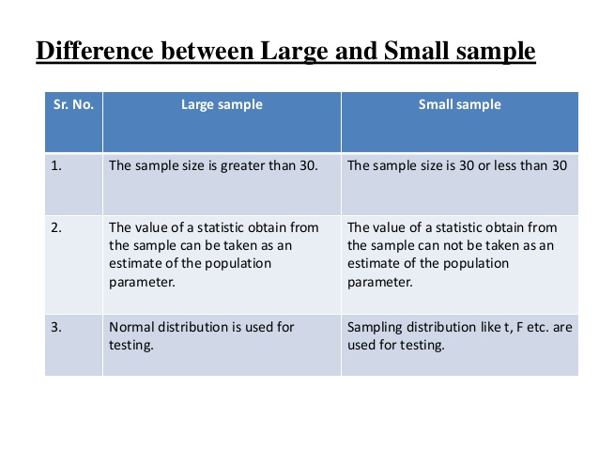
❓ „Is the sample size above 30?”

3️⃣ Minta elemszáma (n)
🔹 Ha n ≥ 30:
➡️ Használj Z-próbát
Indok:
- nagy minta
- σ ismert
- CLT miatt normális közelítés jó

🔹 Ha n < 30:
➡️ Használj t-próbát
Indok:
- kis minta
- több bizonytalanság
- t-eloszlás vastagabb farkú

4️⃣ A teljes döntési logika (összefoglalva)
Kérdés | Válasz | Használt próba
Ismert σ? | Nem | t-próba
Ismert σ? | Igen | tovább
n ≥ 30? | Igen | Z-próba
n ≥ 30? | Nem | t-próba
📌 Vizsgán ez aranyszabály.

5️⃣ Miért működik ez így? (intuíció)
- σ ismeretlen → becslés kell → t-eloszlás
- kis minta → nagyobb bizonytalanság → vastagabb farok
- nagy minta → normális közelítés → Z-eloszlás

🔑 MAGYAR VIZSGÁS MONDAT (megtanulós 😄)
Ha nem ismerem a populáció szórását, mindig t-próbát használok.
Ha ismerem, és nagy a minta (n ≥ 30), akkor Z-próbát.

